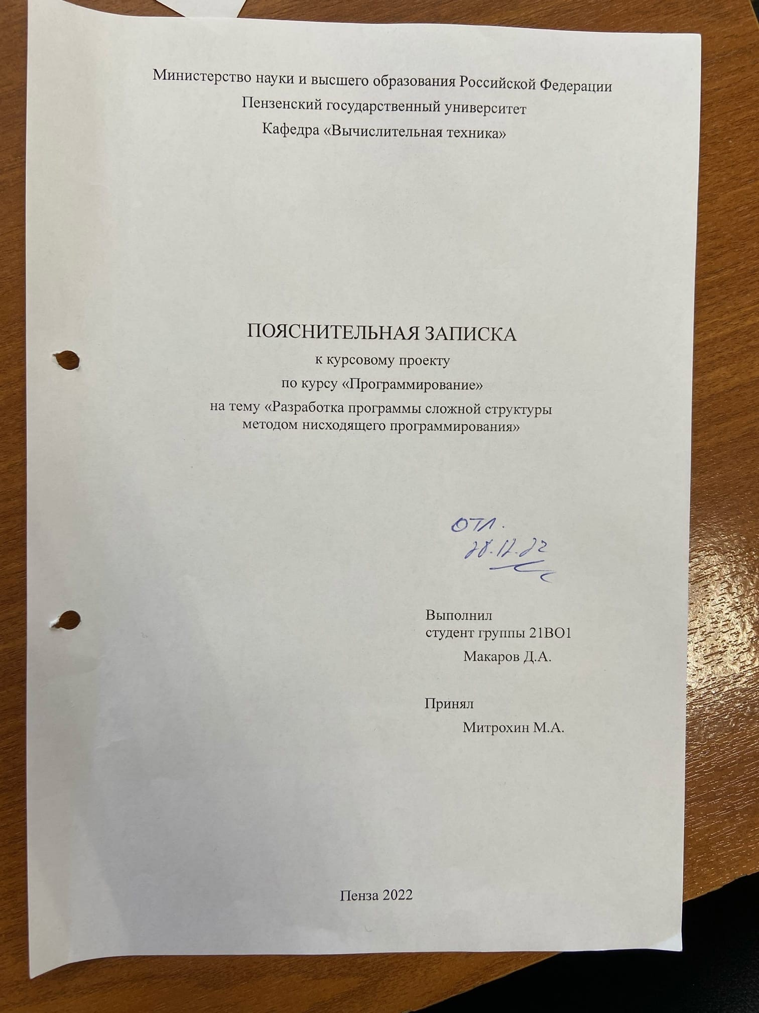

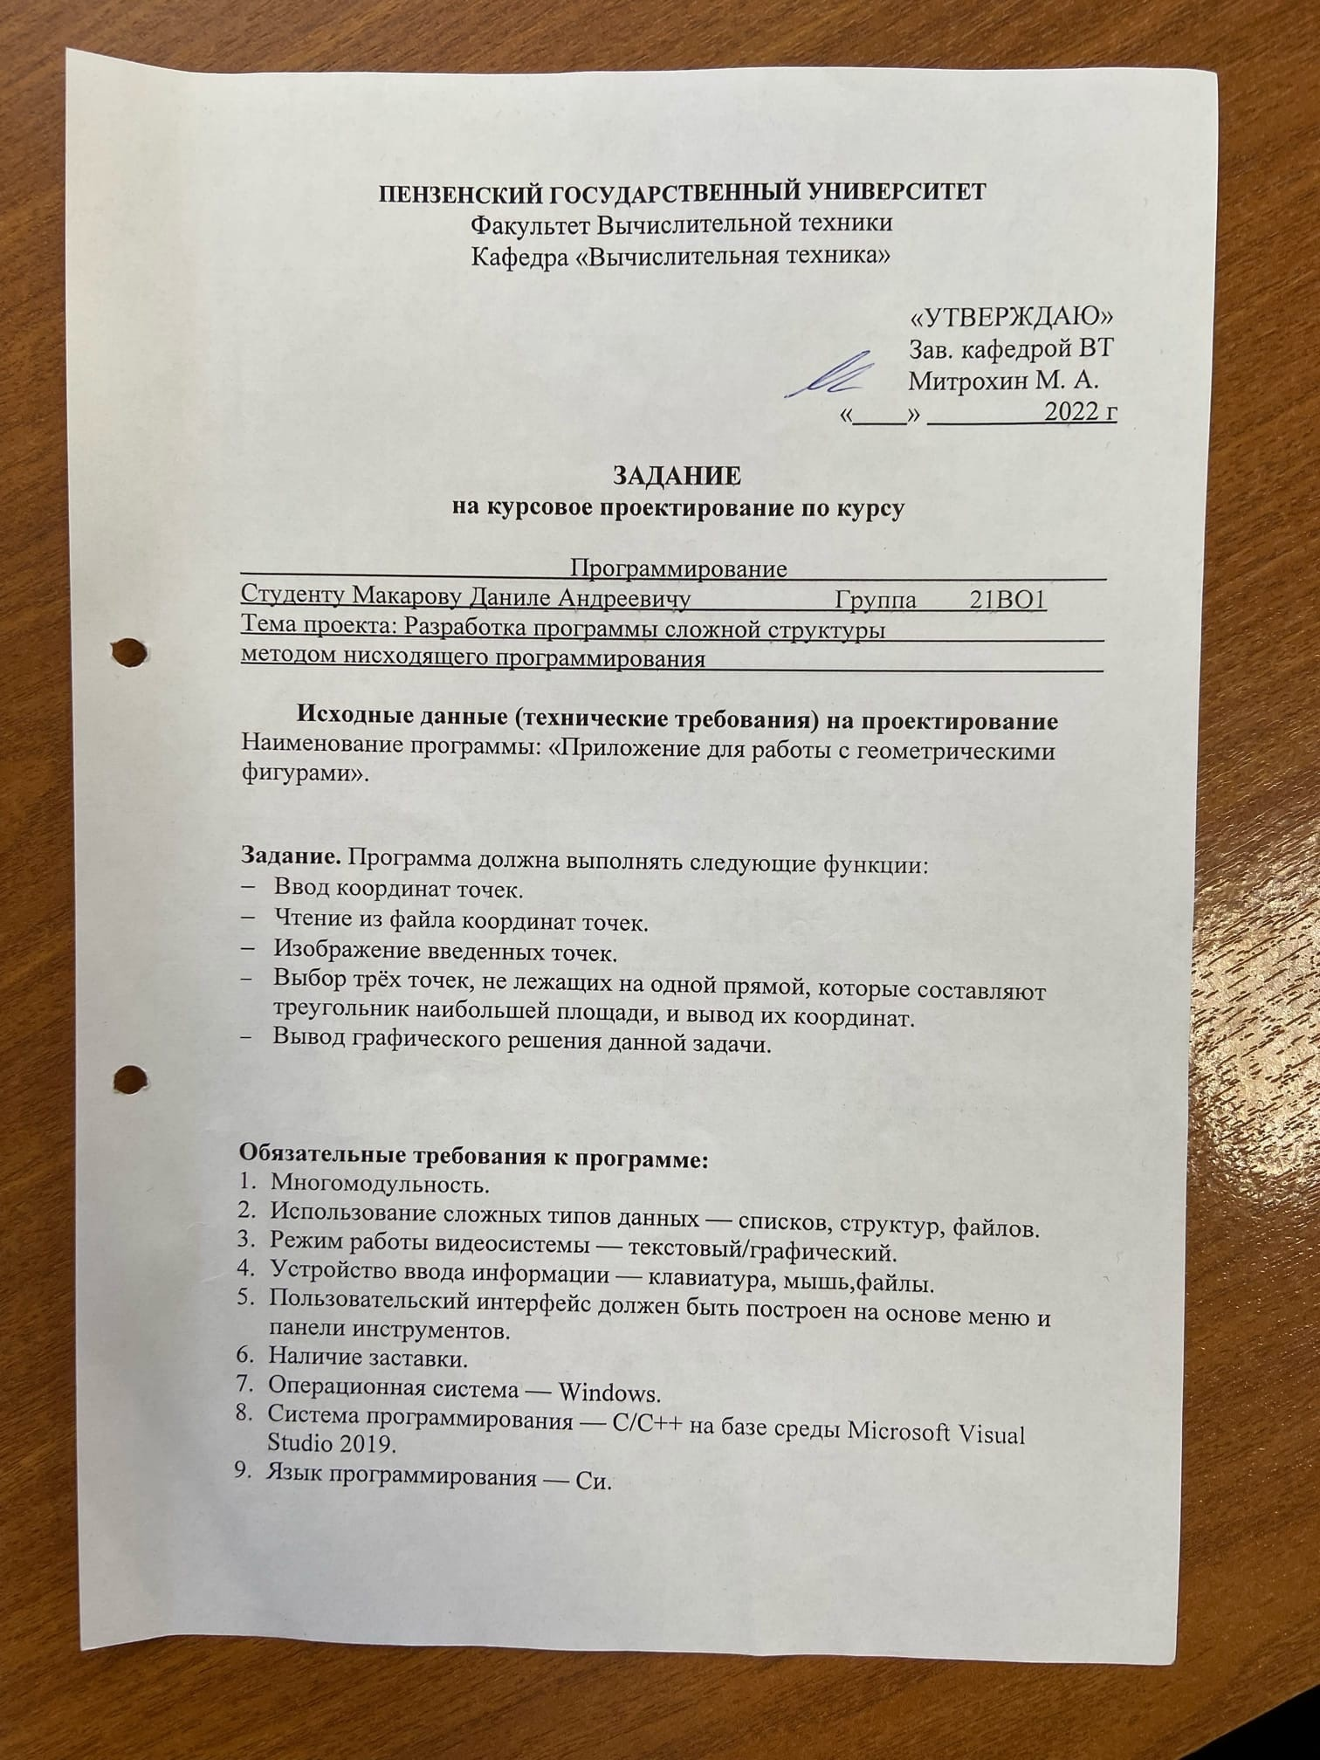

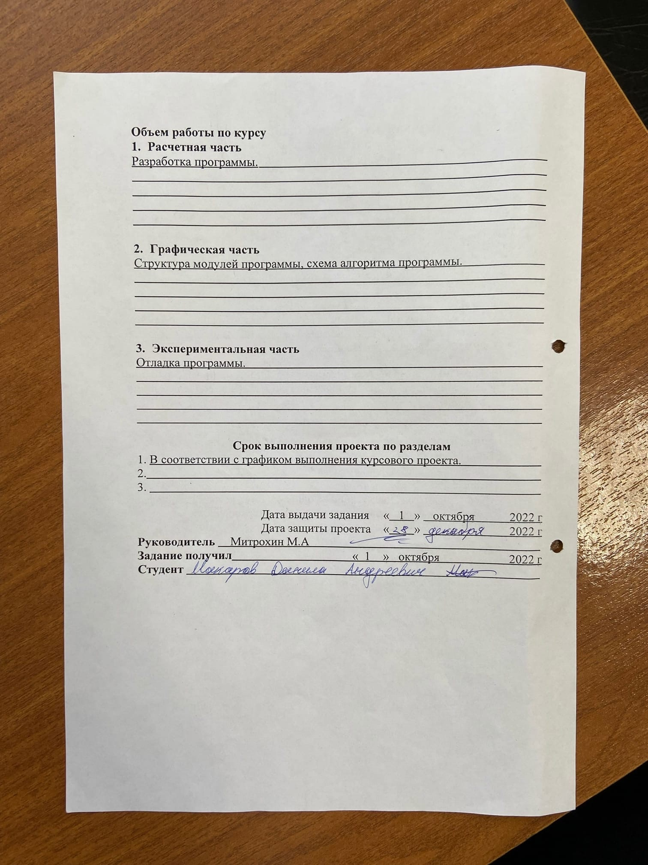

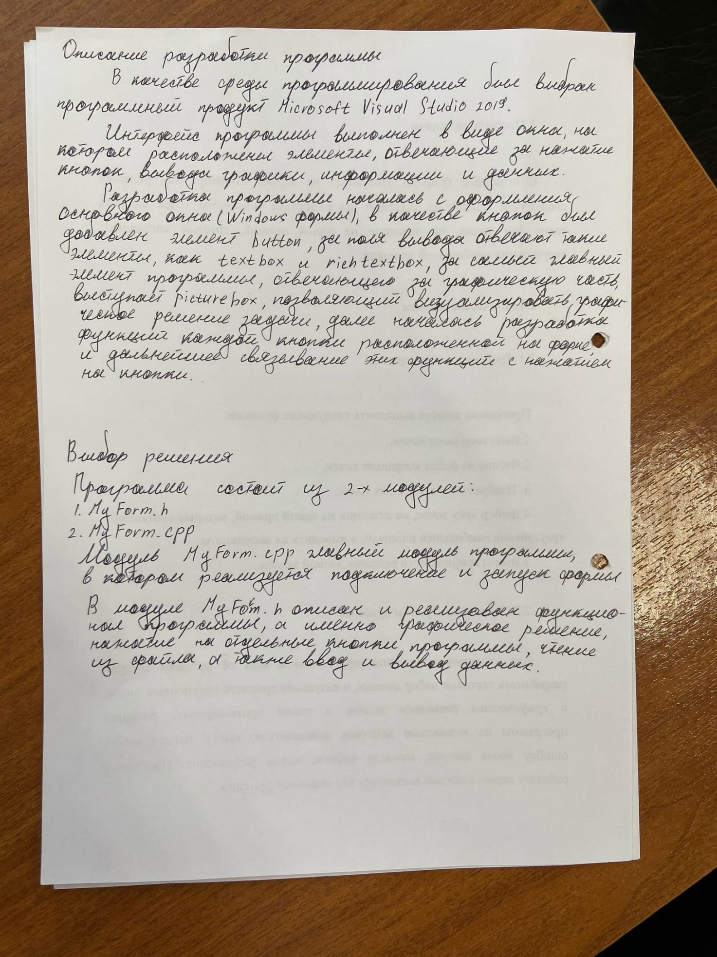

Содержание
Введение.......................................................................................................6
1 Постановка задачи....................................................................................7
2 Техническое задание................................................................................7
2.1 Требования к программе.....................................................................7
2.2 Порядок контроля и приёмки.............................................................7
3 Описание программы...............................................................................8
3.1 Общие сведения...................................................................................8
3.2 Функциональное назначение..............................................................8
3.3 Описание логической структуры.......................................................8
4 Программа и методика испытаний.......................................................20
5 Описание применения...........................................................................22
Вывод.........................................................................................................23
Список использованных источников......................................................24
Приложение А.1 Текст программы.........................................................25
Приложение А.2 Текст программы.........................................................27
Приложение Б Результаты испытаний...................................................55

Введение

Сегодня мир без компьютера — это немыслимое явление. А ведь мало кто задумывается об устройстве этих "существ". И уж точно никто не знает, насколько умными стали данные аппараты за последние 50 лет. Для многих людей Искусственный интеллект и компьютер, который стоит на вашем столе, — это одно и тоже.
Информационное общество — общество, в котором большинство работающих занято производством, хранением, переработкой и реализацией информации, особенно высшей ее формы — знаний.
Задачей данной практической работы стала визуализация хода решения следующей задачи: «Из множества точек выбрать такие три точки, не лежащие на одной прямой, которые составляют треугольник наибольшей площади». Разработанная программа, предназначенная для визуализации хода решения следующей задачи: «Из множества точек выбрать такие три точки, не лежащие на одной прямой, которые составляют треугольник наибольшей площади», может использоваться людьми, не имеющими квалификации программиста. Программа разработана с использованием современных концепций программирования - объектно-ориентированного программирования и языка Microsoft Visual studio C++.
Пояснительная записка содержит техническое задание, описание программы, программу и методику испытаний, описание применения, текст программы.

1 Постановка задачи

С помощью графики отобразить на экране монитора ход решения следующей задачи: из заданного на плоскости множества точек выбрать такие три точки, не лежащие на одной прямой, которые составляют треугольник наибольшей площади.

2 Техническое задание

  - Требования к программе

Программа должна выполнять следующие функции:
1.Ввод координат точек.
2.Чтение из файла координат точек.
3. Изображение введенных точек.
4.Выбор трёх точек, не лежащих на одной прямой, которые составляют треугольник наибольшей площади, и выводить их координаты.
5.Вывод графического решения данной задачи.

2.2 Порядок контроля и приёмки

Для проверки выполнения программы и всех её функций следует разработать тестовые набор данных, и визуально сравнить полученные точки, с графическим решением задачи, а также протестировать реакцию программы на возможные действия пользователя: выбор пункта меню, ошибку ввода данных, нажатие кнопок, вывод результатов. Программа работает верно, если она выполняет все заданные функции.

3 Описание программы

3.1 Общие сведения

Программа разработана в среде Microsoft Visual C++, её текст приведен в приложении А.

3.2 Функциональное назначение

Программа предназначена для визуализации хода решения следующей задачи: «Из множества точек выбрать такие три точки, не лежащие на одной прямой, которые составляют треугольник наибольшей площади».

3.3 Описание логической структуры

Проект программы включает в себя главную программу и следующие подпрограммы:
Void button1_Click(System::Object^ sender, System::EventArgs^ e)
Void button2_Click(System::Object^ sender, System::EventArgs^ e)
Void button3_Click(System::Object^ sender, System::EventArgs^ e)
Void button4_Click(System::Object^ sender, System::EventArgs^ e)
Void button5_Click(System::Object^ sender, System::EventArgs^ e)
Void обАвтореToolStripMenuItem_Click(System::Object^ sender, System::EventArgs^ e)
Void оПрограммеToolStripMenuItem_Click(System::Object^ sender, System::EventArgs^ e)
Void выходToolStripMenuItem_Click(System::Object^ sender, System::EventArgs^)
Void pictureBox1_Click(System::Object^ sender, System::EventArgs^ e)
Обработчик button1_Click обрабатывает щелчок по кнопке «Сгенерировать точки» и предназначен для создания случайным образом точек, а так же отображения их на координатной плоскости и визуализации треугольника с наибольшей площадью.
Алгоритм процедуры Void button1_Click(System::Object^ sender, System::EventArgs^ e) представлен на рисунке 1.

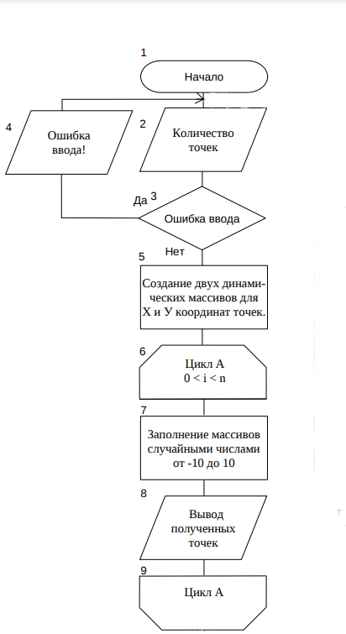
Конец

Рисунок 1 — Схема процедуры button1_Click

Выполнение процедуры начинается с ввода количества точек (блок 2). Затем ввод проверяется на ошибки (блок 3). В случае если ввод некорректен выводится сообщение «Ошибка ввода или точки лежат на одной прямой, повторите попытку» (блок 4). В противном случае создается 2 динамических массива Х и У (блок 5). Затем начинается цикл со счетчиком (блок 6) .Затем происходит заполнение массивов случаными числами от -10 до 10 (блок 7). Далее происходит вывод полученных точек (блок 8).Цикл со счетчиком заканчивается (блок 9).
Обработчик button2_Click обрабатывает щелчок по кнопке «Построить треугольник» и предназначен для визуализации треугольника с наибольшей площадью.
Алгоритм процедуры Void button2_Click(System::Object^ sender, System::EventArgs^ e) представлен на рисунке 2.
Начало
1
A
В
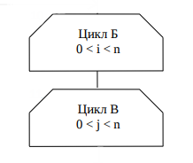
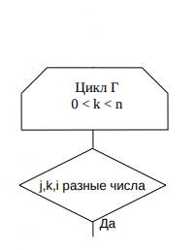
2
3
4
5
Нет

A
В
Конец
Визуализация
треугольника
Б
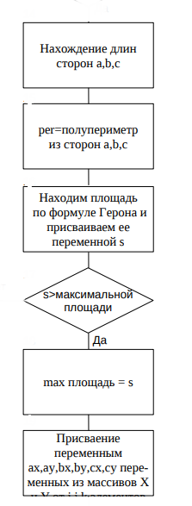
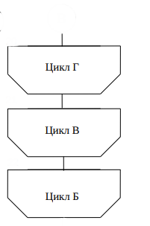
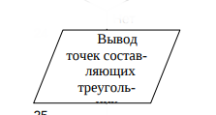
Рисунок 2 — Схема процедуры button2_Click
Б

8
7
9
6
10
Нет
11
12
13
14
15
16
17

Выполнение процедуры начинается с 3 циклов со счетчиком (блок 2-4). Затем проверяется условие (j != i && k != j && k != I) (блок 5), если оно истино, то происходит рассчет длин сторон a,b,c (блок 6). Затем переменной per присваеивается значение (a+b+c)/2, т.е. Полупериметр из сторон a,b,c (блок 7). Затем находим площадь треугольника по формуле Герона и присваиваем переменной s (блок 8). Далее проверяется условие, больше ли максимальная площадь площади полученной при рассчете по точкам (блок 9). Если оно истино, то максимальная площадь присваивает зачение площади полученной при расчете по точкам (блок 10). Далее сохраняем в переменные, координаты трех точек по Х и У, а именно ax = x[i]; ay = y[i]; bx = x[j]; by = y[j]; cx = x[k]; cy = y[k]; (блок 11). Циклы со счетчиком заканчиваются (блоки 12-14). Далее происходит вывод полученных точек (блок 15) и визуализация треугольника с наибольшей площадью (блок 16).
Обработчик button3_Click обрабатывает щелчок по кнопке «Закрасить треугольник» и предназначен для закрашивания треугольника с наибольшей площадью.
Алгоритм процедуры Void button3_Click(System::Object^ sender, System::EventArgs^ e) представлен на рисунке 3.
Начало
1
A
2
3
В

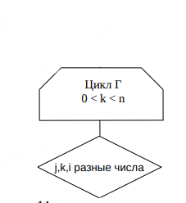
Б
Б
В
A
Конец

Создаем «полигон»
из полученных
точек и закрашиваем
его
4
5
Да
Нет
6
7
8
9
Нет
10
11
12
13
14
15
16
Рисунок 3 — Схема процедуры button3_Click

Выполнение процедуры начинается с 3 циклов со счетчиком (блок 2-4). Далее происходит рассчет длин сторон a,b,c (блок 6). Затем переменной per присваеивается значение (a+b+c)/2, т.е. Полупериметр из сторон a,b,c (блок 7). Затем находим площадь треугольника по формуле Герона и присваиваем переменной s (блок 8). Далее проверяется условие, больше ли максимальная площадь площади полученной при рассчете по точкам (блок 9). Если оно истино, то максимальная площадь присваивает зачение площади полученной при расчете по точкам (блок 10). Далее сохраняем в переменные, координаты трех точек по Х и У, а именно ax = x[i]; ay = y[i]; bx = x[j]; by = y[j]; cx = x[k]; cy = y[k]; (блок 11). Циклы со счетчиком заканчиваются (блоки 12-14). Далее происходит закрашивание пространства между полученными точками (блок 15).
Обработчик button5_Click обрабатывает щелчок по кнопке «Прочитать из файла» и предназначен для чтения из файла координат точек.
Начало
1

Файл найден
EROR: файл
не найден

2
3
Нет

Конец файла?
4
Да
Да

Нет
5
Считаем из файла
в массивы arrx и arry
координаты
точек и рисуем их
Закрываем файл
6

Конец
7

Рисунок 4 — Схема процедуры button5_Click

Выполнение процедуры начинается с проверки условия (блок 2), если оно выполняется, проверяется еще одно условие (блок 4), если оно истинно, то происходит считывание из файла координат точек в массивы aarx и arry, а также визуализируются точки на координатной плоскости (блок 5), в противном случае файл закрывается (блок 6).

Обработчик button4_Click обрабатывает щелчок по кнопке «Очистить форму» и предназначен для очистки полей ввода и вывода, а также очистки поля для визуализации максимальной площади треугольника.
Алгоритм процедуры Void button4_Click(System::Object^ sender, System::EventArgs^ e) представлен на рисунке 5.
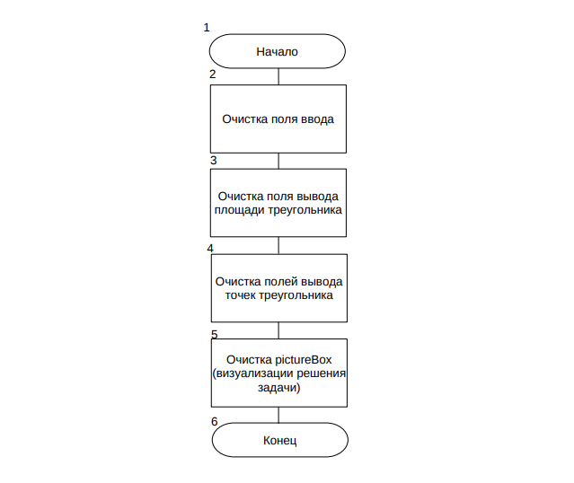
Рисунок 5 — Схема процедуры button4_Click

Выполнение процедуры начинается с очистки поля ввода(блок 2). Затем затем происходит очистка всех полей вывода(блок 3-4). Затем происходит очистка pictureBox (блок 5). Процедура завершается(блок 6).
Обработчик pictureBox1_Click обрабатывает щелчок левой кнопкой мыши по элементу picturebox1, и предназначен для рисования точек на нем.
Алгоритм процедуры Void pictureBox1_Click(System::Object^ sender, System::EventArgs^ e) представлен на рисунке 6.
Начало
1
2
Передача координат
в массивы arrx и arry
после нажатия кнопкой
мыши на форму

Визуализация точек
по полученным
координатам
3

Вывод получен-
ных точек

4

Конец
5

Рисунок 6 — Схема процедуры Void pictureBox1_Click
После нажатия левой кнопкой мыши по picturebox1 происходит считывание координат и запись их в массивы arrx и arry (блок 2). Затем начинается визуализация точек по полученным координатам (блок 3). Далее программа выводит полученные координаты точек (блок 4).

Обработчик оПрограммеToolStripMenuItem_Click обрабатывает выбор подпункта меню «О программе» и предназначен для вывода информации о программе.
Алгоритм процедуры оПрограммеToolStripMenuItem_Click представлен на рисунке 7.
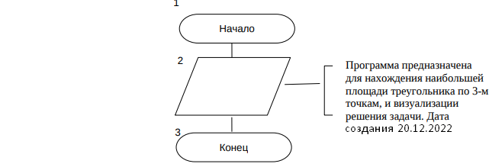
Рисунок 7 — Схема процедуры оПрограммеToolStripMenuItem_Click

Выполнение процедуры начинается с вывода сообщения «Программа предназначена для нахождения наибольшей площади треугольника по 3-м точкам, и визуализации решения задачи. Дата создания 20.12.2022» (блок 2). Затем процедура завершается (блок 3).
Обработчик обАвтореToolStripMenuItem_Click обрабатывает выбор подпункта меню «Об авторе» и предназначен для вывода информации об авторе. Алгоритм процедуры обАвтореToolStripMenuItem_Click представлен на рисунке 8.
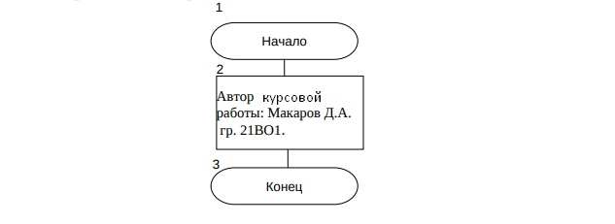
Рисунок 8 — Схема процедуры обАвтореToolStripMenuItem_Click
Выполнение процедуры начинается с вывода сообщения «Автор курсовой работы: Макаров Д.А. гр. 21ВО1» (блок 2). Затем процедура завершается(блок 3).
Обработчик выходToolStripMenuItem_Click обрабатывает выбор подпункта меню «Выход» и предназначен для выхода из программы. Алгоритм процедуры выходToolStripMenuItem_Click представлен на рисунке 9.
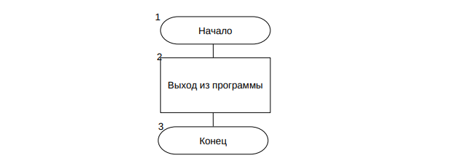
Рисунок 9 — Схема процедуры выходToolStripMenuItem_Click

В блоке 2 осуществляется вызов стандартной процедуры Exit для закрытия формы и выхода из программы.

В программе используются следующие глобальные переменные:
int n = 0, u = 0, ax = 0, ay = 0, bx = 0, by = 0, cx = 0, cy = 0; - переменные целого типа
В подпрограмме используются следующие локальные переменные:
int i - переменные целого типа
float maxs = 0, per = 0, s = 0, ab = 0, ac = 0, bc = 0, a = 0, b = 0, c = 0, f = 0, v = 0, t = 0 - переменные вещественного типа.

4 Программа и методика испытаний

Для проверки выполнения функций программы разработаны тестовые примеры.
Тестовый пример 1. Проверка выполнения функции ввода количества точек.
Для проверки выполнения функции ввода количества точек необходимо запустить программу на выполнение (рисунок Б.1), затем ввести данные в строки ввода и нажать кнопку «Сгенерировать точки» (Рисунок Б.2), после чего появится изображение точек(Рисунок Б.2).
Тестовый пример 2. Проверка корректности ввода.
Для проверки корректности ввода программы, необходимо ввести заведомо неверные значения (т.е. Количество точек <= 2, либо буквы и иные знаки) (Рисунок Б.3) и при нажатии на кнопку «Сгенерировать точки» (Рисунок Б.2) должно появиться окно с ошибкой (Рисунок Б.3).
Тестовый пример 3. Проверка ввода точек с использованием мыши.
Для проверки корректности ввода точек с использованием мыши, необходимо навести курсор на поле с координатной плоскостью и нажать левую кнопку мыши, после чего на этом месте появится точка. (Рисунок Б. 4)
Тестовый пример 4. Проверка ввода данных из файла.
Для проверки выполнения функции ввода данных из файла, необходимо нажать на кнопку «Прочитать из файла» (Рисунок Б.5), после чего на поле вывода появятся координаты точек (рисунок Б.5).
Тестовый пример 4. Проверка выполнения функции очистки формы.
Для проверки выполнения функции очистки формы, необходимо нажать на кнопку «Очистить форму» (рисунок Б.6), затем можно будет увидеть, что вся информация удалилась с формы.
Тестовый пример 5. Проверка выполнения функции вывода на экран информации о программе.
Для проверки выполнения функции вывода на экран информации о программе необходимо нажать на подпункт меню «О программе» (рисунок Б.6), затем на экран выводится сообщение с информацией о программе (рисунок Б.7).
Тестовый пример 5. Проверка выполнения функции вывода на экран информации об авторе.
Для проверки выполнения функции вывода на экран информации об авторе необходимо нажать на подпункт меню «Об авторе» (рисунок Б.8), затем на экран выводится сообщение с информацией об авторе (рисунок Б.9).
Тестовый пример 6. Проверка выполнения функции выхода из программы.
Для проверки выполнения функции выхода из программы. необходимо нажать на пункт меню «Выход» (рисунок Б.10), затем форма приложения закрывается.

5 Описание применения

Для того чтобы вывести на экран ход решения следующей задачи: «Из множества точек выбрать такие три точки, не лежащие на одной прямой, которые составляют треугольник наибольшей площади.» необходимо ввести корректные значения количества точек. Затем нажать на кнопку «Сгенерировать точки», после чего будет выведено изображение треугольника с наибольшей площадью, а также все сгенерированные точки. Также при необходимости можно получить координаты точек путем чтения из файла и нажатием в произвольную точку экрана левой кнопкой мыши. В случае необходимости можно очистить форму нажатием на кнопку «Очистить форму». Для вывода информации об авторе или о программе необходимо нажать на соответствующие подпункты в меню. Для выхода из программы необходимо выбрать пункт меню «Выход».

Вывод

В ходе выполнения курсовой работы было сформулировано и утверждено техническое задание на разработку приложения для отображение на экране хода решения следующей задачи: «Из множества точек выбрать такие три точки, не лежащие на одной прямой, которые составляют треугольник наибольшей площади.», разработан алгоритм решения задачи, составлена и отлажена программа, оформлена документация на программу. Проведенные испытания показали, что программа удовлетворяет требованиям.

Список использованных источников

1.Липачёв Е.К. Технология программирования. Базовые конструкции C/C++ - Казань: Казан.
2.C/C++. Программирование на языке высокого уровня/ Т. А. Павловская. — СПб.: Питер.
3.Хомоненко А.Д. - Программирование на C++. - Альтекс.

ТЕКСТ ПРОГРАММЫ
Приложение А.1 (обязательное)
Файл «MyForm.cpp»

#include "MyForm.h"
#include <Windows.h>

using namespace Project4; // Название проекта
int WINAPI WinMain(HINSTANCE, HINSTANCE, LPSTR, int) {
Application::EnableVisualStyles();
Application::SetCompatibleTextRenderingDefault(false);
Application::Run(gcnew MyForm);
return 0;
}

ТЕКСТ ПРОГРАММЫ
Приложение А.2 (обязательное)
Файл «MyForm.h»

#pragma once
#include <iostream>
#include <ctime>
#include <iostream>
#include <fstream>
#include <cstdlib>
#include <conio.h>
#include <windows.h>
#include <string.h>
#pragma comment (lib, "Advapi32.lib")
#pragma comment (lib, "user32.lib")

int iy = 0;
int arrx[100];
int arry[100];

namespace Project4 {

using namespace System;
using namespace System::ComponentModel;
using namespace System::Collections;
using namespace System::Windows::Forms;
using namespace System::Data;
using namespace System::Drawing;

/// <summary>
/// Сводка для MyForm
/// </summary>
public ref class MyForm : public System::Windows::Forms::Form
{
public:
MyForm(void)
{
InitializeComponent();
//
//TODO: добавьте код конструктора
//
}

protected:
/// <summary>
/// Освободить все используемые ресурсы.
/// </summary>
~MyForm()
{
if (components)
{
delete components;
}
}
private: System::Windows::Forms::Button^ button1;
protected:
private: System::Windows::Forms::Button^ button2;
private: System::Windows::Forms::Button^ button3;
private: System::Windows::Forms::Button^ button4;
private: System::Windows::Forms::Label^ label1;
private: System::Windows::Forms::Label^ label2;
private: System::Windows::Forms::TextBox^ textBox1;
private: System::Windows::Forms::RichTextBox^ richTextBox1;
private: System::Windows::Forms::Label^ label3;
private: System::Windows::Forms::TextBox^ textBox2;
private: System::Windows::Forms::Label^ label4;
private: System::Windows::Forms::RichTextBox^ richTextBox2;
private: System::Windows::Forms::PictureBox^ pictureBox1;
private: System::Windows::Forms::MenuStrip^ menuStrip1;
private: System::Windows::Forms::MenuStrip^ menuStrip2;
private: System::Windows::Forms::ToolStripMenuItem^ информацияToolStripMenuItem;
private: System::Windows::Forms::ToolStripMenuItem^ обАвтореToolStripMenuItem;
private: System::Windows::Forms::ToolStripMenuItem^ оПрограммеToolStripMenuItem;
private: System::Windows::Forms::ToolStripMenuItem^ выходToolStripMenuItem;
private: System::Windows::Forms::Button^ button5;

private:
/// <summary>
/// Обязательная переменная конструктора.
/// </summary>
System::ComponentModel::Container ^components;

#pragma region Windows Form Designer generated code
/// <summary>
/// Требуемый метод для поддержки конструктора — не изменяйте
/// содержимое этого метода с помощью редактора кода.
/// </summary>
void InitializeComponent(void)
{
this->button1 = (gcnew System::Windows::Forms::Button());
this->button2 = (gcnew System::Windows::Forms::Button());
this->button3 = (gcnew System::Windows::Forms::Button());
this->button4 = (gcnew System::Windows::Forms::Button());
this->label1 = (gcnew System::Windows::Forms::Label());
this->label2 = (gcnew System::Windows::Forms::Label());
this->textBox1 = (gcnew System::Windows::Forms::TextBox());
this->richTextBox1 = (gcnew System::Windows::Forms::RichTextBox());
this->label3 = (gcnew System::Windows::Forms::Label());
this->textBox2 = (gcnew System::Windows::Forms::TextBox());
this->label4 = (gcnew System::Windows::Forms::Label());
this->richTextBox2 = (gcnew System::Windows::Forms::RichTextBox());
this->pictureBox1 = (gcnew System::Windows::Forms::PictureBox());
this->menuStrip1 = (gcnew System::Windows::Forms::MenuStrip());
this->menuStrip2 = (gcnew System::Windows::Forms::MenuStrip());
this->информацияToolStripMenuItem = (gcnew System::Windows::Forms::ToolStripMenuItem());
this->обАвтореToolStripMenuItem = (gcnew System::Windows::Forms::ToolStripMenuItem());
this->оПрограммеToolStripMenuItem = (gcnew System::Windows::Forms::ToolStripMenuItem());
this->выходToolStripMenuItem = (gcnew System::Windows::Forms::ToolStripMenuItem());
this->button5 = (gcnew System::Windows::Forms::Button());
(cli::safe_cast<System::ComponentModel::ISupportInitialize^>(this->pictureBox1))->BeginInit();
this->menuStrip2->SuspendLayout();
this->SuspendLayout();
//
// button1
//
this->button1->Location = System::Drawing::Point(946, 100);
this->button1->Name = L"button1";
this->button1->Size = System::Drawing::Size(145, 23);
this->button1->TabIndex = 0;
this->button1->Text = L"Сгенерировать точки";
this->button1->UseVisualStyleBackColor = true;
this->button1->Click += gcnew System::EventHandler(this, &MyForm::button1_Click);
//
// button2
//
this->button2->Location = System::Drawing::Point(946, 129);
this->button2->Name = L"button2";
this->button2->Size = System::Drawing::Size(145, 23);
this->button2->TabIndex = 1;
this->button2->Text = L"Построить треугольник";
this->button2->UseVisualStyleBackColor = true;
this->button2->Click += gcnew System::EventHandler(this, &MyForm::button2_Click);
//
// button3
//
this->button3->Location = System::Drawing::Point(946, 527);
this->button3->Name = L"button3";
this->button3->Size = System::Drawing::Size(145, 23);
this->button3->TabIndex = 2;
this->button3->Text = L"Закркасить треугольник";
this->button3->UseVisualStyleBackColor = true;
this->button3->Click += gcnew System::EventHandler(this, &MyForm::button3_Click);
//
// button4
//
this->button4->Location = System::Drawing::Point(946, 556);
this->button4->Name = L"button4";
this->button4->Size = System::Drawing::Size(145, 23);
this->button4->TabIndex = 3;
this->button4->Text = L"Очистить форму";
this->button4->UseVisualStyleBackColor = true;
this->button4->Click += gcnew System::EventHandler(this, &MyForm::button4_Click);
//
// label1
//
this->label1->AutoSize = true;
this->label1->Location = System::Drawing::Point(950, 58);
this->label1->Name = L"label1";
this->label1->Size = System::Drawing::Size(141, 13);
this->label1->TabIndex = 4;
this->label1->Text = L"Введите количество точек";
//
// label2
//
this->label2->AutoSize = true;
this->label2->Location = System::Drawing::Point(970, 179);
this->label2->Name = L"label2";
this->label2->Size = System::Drawing::Size(100, 13);
this->label2->TabIndex = 5;
this->label2->Text = L"Полученные точки";
//
// textBox1
//
this->textBox1->Location = System::Drawing::Point(946, 74);
this->textBox1->Name = L"textBox1";
this->textBox1->Size = System::Drawing::Size(145, 20);
this->textBox1->TabIndex = 6;
//
// richTextBox1
//
this->richTextBox1->Location = System::Drawing::Point(946, 198);
this->richTextBox1->Name = L"richTextBox1";
this->richTextBox1->Size = System::Drawing::Size(145, 96);
this->richTextBox1->TabIndex = 7;
this->richTextBox1->Text = L"";
//
// label3
//
this->label3->AutoSize = true;
this->label3->Location = System::Drawing::Point(925, 328);
this->label3->Name = L"label3";
this->label3->Size = System::Drawing::Size(196, 13);
this->label3->TabIndex = 8;
this->label3->Text = L"Площадь наибольшего треугольника";
//
// textBox2
//
this->textBox2->Location = System::Drawing::Point(946, 345);
this->textBox2->Name = L"textBox2";
this->textBox2->Size = System::Drawing::Size(145, 20);
this->textBox2->TabIndex = 9;
//
// label4
//
this->label4->AutoSize = true;
this->label4->Location = System::Drawing::Point(970, 394);
this->label4->Name = L"label4";
this->label4->Size = System::Drawing::Size(109, 13);
this->label4->TabIndex = 10;
this->label4->Text = L"Точки треугольника";
//
// richTextBox2
//
this->richTextBox2->Location = System::Drawing::Point(946, 410);
this->richTextBox2->Name = L"richTextBox2";
this->richTextBox2->Size = System::Drawing::Size(145, 96);
this->richTextBox2->TabIndex = 11;
this->richTextBox2->Text = L"";
//
// pictureBox1
//
this->pictureBox1->Location = System::Drawing::Point(0, 24);
this->pictureBox1->Name = L"pictureBox1";
this->pictureBox1->Size = System::Drawing::Size(940, 587);
this->pictureBox1->TabIndex = 12;
this->pictureBox1->TabStop = false;
this->pictureBox1->Click += gcnew System::EventHandler(this, &MyForm::pictureBox1_Click);
//
// menuStrip1
//
this->menuStrip1->Location = System::Drawing::Point(0, 24);
this->menuStrip1->Name = L"menuStrip1";
this->menuStrip1->Size = System::Drawing::Size(1124, 24);
this->menuStrip1->TabIndex = 13;
this->menuStrip1->Text = L"menuStrip1";
//
// menuStrip2
//
this->menuStrip2->Items->AddRange(gcnew cli::array< System::Windows::Forms::ToolStripItem^ >(2) {
this->информацияToolStripMenuItem,
this->выходToolStripMenuItem
});
this->menuStrip2->Location = System::Drawing::Point(0, 0);
this->menuStrip2->Name = L"menuStrip2";
this->menuStrip2->Size = System::Drawing::Size(1124, 24);
this->menuStrip2->TabIndex = 14;
this->menuStrip2->Text = L"menuStrip2";
//
// информацияToolStripMenuItem
//
this->информацияToolStripMenuItem->DropDownItems->AddRange(gcnew cli::array< System::Windows::Forms::ToolStripItem^ >(2) {
this->обАвтореToolStripMenuItem,
this->оПрограммеToolStripMenuItem
});
this->информацияToolStripMenuItem->Name = L"информацияToolStripMenuItem";
this->информацияToolStripMenuItem->Size = System::Drawing::Size(93, 20);
this->информацияToolStripMenuItem->Text = L"Информация";
//
// обАвтореToolStripMenuItem
//
this->обАвтореToolStripMenuItem->Name = L"обАвтореToolStripMenuItem";
this->обАвтореToolStripMenuItem->Size = System::Drawing::Size(149, 22);
this->обАвтореToolStripMenuItem->Text = L"Об авторе";
this->обАвтореToolStripMenuItem->Click += gcnew System::EventHandler(this, &MyForm::обАвтореToolStripMenuItem_Click);
//
// оПрограммеToolStripMenuItem
//
this->оПрограммеToolStripMenuItem->Name = L"оПрограммеToolStripMenuItem";
this->оПрограммеToolStripMenuItem->Size = System::Drawing::Size(149, 22);
this->оПрограммеToolStripMenuItem->Text = L"О программе";
this->оПрограммеToolStripMenuItem->Click += gcnew System::EventHandler(this, &MyForm::оПрограммеToolStripMenuItem_Click);
//
// выходToolStripMenuItem
//
this->выходToolStripMenuItem->Name = L"выходToolStripMenuItem";
this->выходToolStripMenuItem->Size = System::Drawing::Size(54, 20);
this->выходToolStripMenuItem->Text = L"Выход";
this->выходToolStripMenuItem->Click += gcnew System::EventHandler(this, &MyForm::выходToolStripMenuItem_Click);
//
// button5
//
this->button5->Location = System::Drawing::Point(946, 24);
this->button5->Name = L"button5";
this->button5->Size = System::Drawing::Size(145, 23);
this->button5->TabIndex = 15;
this->button5->Text = L"Прочитать из файла";
this->button5->UseVisualStyleBackColor = true;
this->button5->Click += gcnew System::EventHandler(this, &MyForm::button5_Click);
//
// MyForm
//
this->AutoScaleDimensions = System::Drawing::SizeF(6, 13);
this->AutoScaleMode = System::Windows::Forms::AutoScaleMode::Font;
this->ClientSize = System::Drawing::Size(1124, 610);
this->Controls->Add(this->button5);
this->Controls->Add(this->pictureBox1);
this->Controls->Add(this->richTextBox2);
this->Controls->Add(this->label4);
this->Controls->Add(this->textBox2);
this->Controls->Add(this->label3);
this->Controls->Add(this->richTextBox1);
this->Controls->Add(this->textBox1);
this->Controls->Add(this->label2);
this->Controls->Add(this->label1);
this->Controls->Add(this->button4);
this->Controls->Add(this->button3);
this->Controls->Add(this->button2);
this->Controls->Add(this->button1);
this->Controls->Add(this->menuStrip1);
this->Controls->Add(this->menuStrip2);
this->MainMenuStrip = this->menuStrip1;
this->Name = L"MyForm";
this->Text = L"MyForm";
(cli::safe_cast<System::ComponentModel::ISupportInitialize^>(this->pictureBox1))->EndInit();
this->menuStrip2->ResumeLayout(false);
this->menuStrip2->PerformLayout();
this->ResumeLayout(false);
this->PerformLayout();

}
#pragma endregion
private: System::Void button1_Click(System::Object^ sender, System::EventArgs^ e) { //точки генерирую

System::Drawing::Graphics^ g = pictureBox1->CreateGraphics(); //создаю графический элемент(экземпляр g)
System::Drawing::Pen^ p = gcnew Pen(Color::Black, 3.0f); //создаю юзаемый экземпляр карандаша
int pW = pictureBox1->Width, pH = pictureBox1->Height; // ну тут понятно
//переворачиваем ось Y для удобства восприятия
int mX = int(pW / 2);
int mY = int(pH / 2);
//тоже все понятно
SolidBrush^ frontBrush = gcnew SolidBrush(Color::White); //создаем экземпляры, для передачи как параметры
SolidBrush^ fontBrush = gcnew SolidBrush(Color::Black);
System::Drawing::Font^ drawFont = gcnew System::Drawing::Font("Times New Roman", 5);
System::Drawing::Font^ drawFont2 = gcnew System::Drawing::Font("Times New Roman", 10);

//смещаем нулевую координату на пересечение осей
StringFormat^ stringFormat = gcnew StringFormat(); //тоже сказать нечего, конструктор по умолчанию...для отцентровки текста ниже по методам, потом для рисования внизу пригодится
setlocale(LC_ALL, "Russian");
srand(time(0));
int n = 0, u = 0, ax = 0, ay = 0, bx = 0, by = 0, cx = 0, cy = 0;
float maxs = 0, per = 0, s = 0, ab = 0, ac = 0, bc = 0, a = 0, b = 0, c = 0, f = 0, v = 0, t = 0;
try {
n = System::Int32::Parse(textBox1->Text);
if (n <= 2)
MessageBox::Show("Слишком мало точек, повторите попытку");
richTextBox1->Clear();
richTextBox2->Clear();

}
catch (...) {
MessageBox::Show("Ошибка ввода или точки лежат на одной прямой, повторите попытку");
richTextBox1->Clear();
richTextBox2->Clear();
};
stringFormat->Alignment = StringAlignment::Center;
stringFormat->LineAlignment = StringAlignment::Center;

for (int i = 0; i < n; i++)
{

arrx[iy] = ((double)rand() / RAND_MAX * 500 - 250);
arry[iy] = ((double)rand() / RAND_MAX * 500 - 250);

this->richTextBox1->Text += "(" + Convert::ToString(arrx[iy]) + ", " + Convert::ToString(arry[iy]) + ") " + "\r\n";
arrx[iy] = arrx[iy] + int((pictureBox1->Width) / 2);
arry[iy] += int((pictureBox1->Height) / 2);
iy++;
}

for (int i = 0; i < n; i++)
{

g->DrawEllipse(gcnew Pen(Color::Black, 1.0f), arrx[i] - 3, arry[i] - 3, 5, 5);
}

Koord_line();

}
private: System::Void button2_Click(System::Object^ sender, System::EventArgs^ e) { //строю треугольник

double per = 0, a = 0, b = 0, c = 0, s = 0, maxs = 0;
int ax = 0, ay = 0, bx = 0, by = 0, cx = 0, cy = 0;
//g->ScaleTransform(1, -1); //переворачиваем ось Y для удобства восприятия
System::Drawing::Graphics^ g = pictureBox1->CreateGraphics(); //создаю графический элемент(экземпляр g)
System::Drawing::Pen^ p = gcnew Pen(Color::Black, 3.0f); //создаю юзаемый экземпляр карандаша

//смещаем нулевую координату на пересечение осей
StringFormat^ stringFormat = gcnew StringFormat(); //тоже сказать нечего, конструктор по умолчанию...для отцентровки текста ниже по методам, потом для рисования внизу пригодится
int pW = pictureBox1->Width, pH = pictureBox1->Height;
int mX = int(pW / 2);
int mY = int(pH / 2);
//тоже все понятно
SolidBrush^ frontBrush = gcnew SolidBrush(Color::White); //создаем экземпляры, для передачи как параметры
SolidBrush^ fontBrush = gcnew SolidBrush(Color::Black);
System::Drawing::Font^ drawFont = gcnew System::Drawing::Font("Times New Roman", 5);
System::Drawing::Font^ drawFont2 = gcnew System::Drawing::Font("Times New Roman", 10);

//g->TranslateTransform(mX, -(float)mY);
if (iy >= 3) {
for (int i = 0; i < iy; i++)
{
for (int j = 0; j < iy; j++)
{
for (int k = 0; k < iy; k++)
{
if (j != i && k != j && k != i)
{
a = sqrt(pow((int)(arrx[i] - arrx[j]), 2) + pow((double)(arry[i] - arry[j]), 2));
b = sqrt(pow((int)(arrx[i] - arrx[k]), 2) + pow((double)(arry[i] - arry[k]), 2));
c = sqrt(pow((int)(arrx[k] - arrx[j]), 2) + pow((double)(arry[k] - arry[j]), 2));
per = (a + b + c) / 2;
s = (sqrt(per * (per - a) * (per - b) * (per - c)));

if (s > maxs)
{
maxs = s;

ax = arrx[i];
ay = arry[i];
bx = arrx[j];
by = arry[j];
cx = arrx[k];
cy = arry[k];
}
}
}
}
}
if (ax == bx == cx || ay == by == cy)
{
MessageBox::Show("Точки лежат на одной прямой, повторите попытку");
richTextBox1->Clear();
richTextBox2->Clear();
textBox2->Clear();
textBox1->Clear();
//Graphics^ g = pictureBox1->CreateGraphics();
//g->Clear(Color::White);
}
else
{
textBox2->Text = Convert::ToString(maxs);
this->richTextBox2->Clear();
this->richTextBox2->Text += "(" + Convert::ToString(ax - int((pictureBox1->Width) / 2)) + ", " + Convert::ToString(ay - int((pictureBox1->Height) / 2)) + ") " + "\r\n";
this->richTextBox2->Text += "(" + Convert::ToString(bx - int((pictureBox1->Width) / 2)) + ", " + Convert::ToString(by - int((pictureBox1->Height) / 2)) + ") " + "\r\n";
this->richTextBox2->Text += "(" + Convert::ToString(cx - int((pictureBox1->Width) / 2)) + ", " + Convert::ToString(cy - int((pictureBox1->Height) / 2)) + ") " + "\r\n";
}

g->DrawLine(p, ax, ay, bx, by); //треугольник рисую

g->DrawLine(p, cx, cy, bx, by);

g->DrawLine(p, cx, cy, ax, ay);
}

}
private: System::Void button3_Click(System::Object^ sender, System::EventArgs^ e) { //треугольник закрашиваю

double per = 0, a = 0, b = 0, c = 0, s = 0, maxs = 0;
int ax = 0, ay = 0, bx = 0, by = 0, cx = 0, cy = 0;
//g->ScaleTransform(1, -1); //переворачиваем ось Y для удобства восприятия
System::Drawing::Graphics^ g = pictureBox1->CreateGraphics(); //создаю графический элемент(экземпляр g)
System::Drawing::Pen^ p = gcnew Pen(Color::Black, 3.0f); //создаю юзаемый экземпляр карандаша

//смещаем нулевую координату на пересечение осей
StringFormat^ stringFormat = gcnew StringFormat(); //тоже сказать нечего, конструктор по умолчанию...для отцентровки текста ниже по методам, потом для рисования внизу пригодится
int pW = pictureBox1->Width, pH = pictureBox1->Height;
int mX = int(pW / 2);
int mY = int(pH / 2);
//тоже все понятно
SolidBrush^ frontBrush = gcnew SolidBrush(Color::White); //создаем экземпляры, для передачи как параметры
SolidBrush^ fontBrush = gcnew SolidBrush(Color::Black);
System::Drawing::Font^ drawFont = gcnew System::Drawing::Font("Times New Roman", 5);
System::Drawing::Font^ drawFont2 = gcnew System::Drawing::Font("Times New Roman", 10);

//g->TranslateTransform(mX, -(float)mY);
if (iy >= 3) {
for (int i = 0; i < iy; i++)
{
for (int j = 0; j < iy; j++)
{
for (int k = 0; k < iy; k++)
{
if (j != i && k != j && k != i)
{
a = sqrt(pow((int)(arrx[i] - arrx[j]), 2) + pow((double)(arry[i] - arry[j]), 2));
b = sqrt(pow((int)(arrx[i] - arrx[k]), 2) + pow((double)(arry[i] - arry[k]), 2));
c = sqrt(pow((int)(arrx[k] - arrx[j]), 2) + pow((double)(arry[k] - arry[j]), 2));
per = (a + b + c) / 2;
s = (sqrt(per * (per - a) * (per - b) * (per - c)));

if (s > maxs)
{
maxs = s;

ax = arrx[i];
ay = arry[i];
bx = arrx[j];
by = arry[j];
cx = arrx[k];
cy = arry[k];
}
}
}
}
}
Point p1 = Point(ax, ay);
Point p2 = Point(bx, by);
Point p3 = Point(cx, cy);
array <Point>^ points = { p1,p2,p3 };
g->FillPolygon(fontBrush, points);

}

}
private: System::Void button4_Click(System::Object^ sender, System::EventArgs^ e) { //чищу форму и создаю координатную плоскость

richTextBox1->Clear();
richTextBox2->Clear();
textBox2->Clear();
textBox1->Clear();
System::Drawing::Graphics^ g = pictureBox1->CreateGraphics(); //создаю графический элемент(экземпляр g)
g->Clear(Color::White);
iy = 0;
Koord_line();

}
private: System::Void button5_Click(System::Object^ sender, System::EventArgs^ e) { //читаю координаты из файла

const char* filename = "text.txt";
int x, y;
int arr[100];
int arr1[100];
int inx1 = 0, inx2 = 0;
System::Drawing::Graphics^ g = pictureBox1->CreateGraphics(); //создаю графический элемент(экземпляр g)
System::Drawing::Pen^ p = gcnew Pen(Color::Black, 3.0f); //создаю юзаемый экземпляр карандаша
int pW = pictureBox1->Width, pH = pictureBox1->Height; // ну тут понятно
//переворачиваем ось Y для удобства восприятия
int mX = int(pW / 2);
int mY = int(pH / 2);
//тоже все понятно
SolidBrush^ frontBrush = gcnew SolidBrush(Color::White); //создаем экземпляры, для передачи как параметры
SolidBrush^ fontBrush = gcnew SolidBrush(Color::Black);
System::Drawing::Font^ drawFont = gcnew System::Drawing::Font("Times New Roman", 5);
System::Drawing::Font^ drawFont2 = gcnew System::Drawing::Font("Times New Roman", 10);

//смещаем нулевую координату на пересечение осей
StringFormat^ stringFormat = gcnew StringFormat(); //тоже сказать нечего, конструктор по умолчанию...для отцентровки текста ниже по методам, потом для рисования внизу пригодится
setlocale(LC_ALL, "Russian");

std::ifstream f(filename);
if (!(f.is_open())) // проверка наличия файла с тестом
MessageBox::Show("ERROR: файл не найден");
else
{
while (!f.eof()) // чтении из файла
{
f >> arrx[iy] >> arry[iy];

this->richTextBox1->Text += "(" + Convert::ToString(arrx[iy]) + ", " + Convert::ToString(arry[iy]) + ") " + "\r\n";
arrx[iy] += int((pictureBox1->Width) / 2);
arry[iy] += int((pictureBox1->Height) / 2);
g->DrawEllipse(gcnew Pen(Color::Black, 1.0f), arrx[iy] - 2, arry[iy] - 2, 5, 5);
iy++;
}
f.close();
}

}
private: System::Void pictureBox1_Click(System::Object^ sender, System::EventArgs^ e) { //рисую мышкой

using namespace std;
POINT cPt;
GetCursorPos((LPPOINT)&cPt);
//ScreenToClient((HWND)(&(this->Handle)), &cPt);
arrx[iy] = cPt.x;
arry[iy] = cPt.y;
System::Drawing::Graphics^ g = pictureBox1->CreateGraphics(); //создаю графический элемент(экземпляр g)
System::Drawing::Pen^ p = gcnew Pen(Color::Black, 3.0f); //создаю юзаемый экземпляр карандаша

//смещаем нулевую координату на пересечение осей
StringFormat^ stringFormat = gcnew StringFormat(); //тоже сказать нечего, конструктор по умолчанию...для отцентровки текста ниже по методам, потом для рисования внизу пригодится
//int CursorY = Cursor->Position.Y;
//int CursorX = Cursor->Position.X;
//Graphics^ po = pictureBox1->CreateGraphics();

//g->TranslateTransform(mX, -(float)mY); - 265 - 92
{
g->DrawEllipse(gcnew Pen(Color::Black, 1.0f), arrx[iy] - 2, arry[iy] - 2, 5, 5);
//g->DrawEllipse(gcnew Pen(Color::Black, 1.0f), CursorX, CursorY, 5, 5);
}
this->richTextBox1->Text += "(" + Convert::ToString(arrx[iy] - int((pictureBox1->Width) / 2)) + ", " + Convert::ToString(arry[iy] - int((pictureBox1->Height) / 2)) + ") " + "\r\n";
iy++;

}
private: System::Void обАвтореToolStripMenuItem_Click(System::Object^ sender, System::EventArgs^ e) {

MessageBox::Show("Автор курсовой работы: Макаров Д.А.гр. 21ВО1");

}
private: System::Void оПрограммеToolStripMenuItem_Click(System::Object^ sender, System::EventArgs^ e) {

MessageBox::Show("Программа предназначена для нахождения наибольшей площади треугольника по 3 - м точкам, и визуализации решения задачи." "\r\n" "Дата создания 20.12.2022");

}
private: System::Void выходToolStripMenuItem_Click(System::Object^ sender, System::EventArgs^ e) {

Application::Exit();

}
void Koord_line() { //чертит координатные оси
System::Drawing::Graphics^ g = pictureBox1->CreateGraphics(); //создаю графический элемент(экземпляр g)
System::Drawing::Pen^ p = gcnew Pen(Color::Black, 3.0f); //создаю юзаемый экземпляр карандаша
int pW = pictureBox1->Width, pH = pictureBox1->Height; // ну тут понятно
//переворачиваем ось Y для удобства восприятия
int mX = int(pW / 2);
int mY = int(pH / 2);
//тоже все понятно
SolidBrush^ frontBrush = gcnew SolidBrush(Color::White); //создаем экземпляры, для передачи как параметры
SolidBrush^ fontBrush = gcnew SolidBrush(Color::Black);
System::Drawing::Font^ drawFont = gcnew System::Drawing::Font("Times New Roman", 5);
System::Drawing::Font^ drawFont2 = gcnew System::Drawing::Font("Times New Roman", 10);
//смещаем нулевую координату на пересечение осей
StringFormat^ stringFormat = gcnew StringFormat(); //тоже сказать нечего, конструктор по умолчанию...для отцентровки текста ниже по методам, потом для рисования внизу пригодится

g->ScaleTransform(1, -1);
g->TranslateTransform(mX, -(float)mY);
//system("pause");
g->DrawLine(gcnew Pen(Color::Blue, 2.0f), 0, 0, 0, pH); //рисую линии для координатной плоскости
g->DrawLine(gcnew Pen(Color::Blue, 2.0f), 0, 0, pW, 0);
g->DrawLine(gcnew Pen(Color::Blue, 2.0f), 0, -pH, 0, 0);
g->DrawLine(gcnew Pen(Color::Blue, 2.0f), -pW, 0, 0, 0);

for (int i = 0; i < pW; i += 10)//рисую еденичные отрезки
{
g->DrawLine(gcnew Pen(Color::Black, 1.0f), i, -5, i, 5);
}
for (int i = 0; i < pH; i += 10)
{
g->DrawLine(gcnew Pen(Color::Black, 1.0f), -5, i, 5, i);
}
}
void preobraz(int* x, int* y) {
*x = *x + int((pictureBox1->Width) / 2);
*y = *y + int((pictureBox1->Height) / 2);
}
};
}

РЕЗУЛЬТАТЫ ИСПЫТАНИЙ
Приложение Б (обязательное)

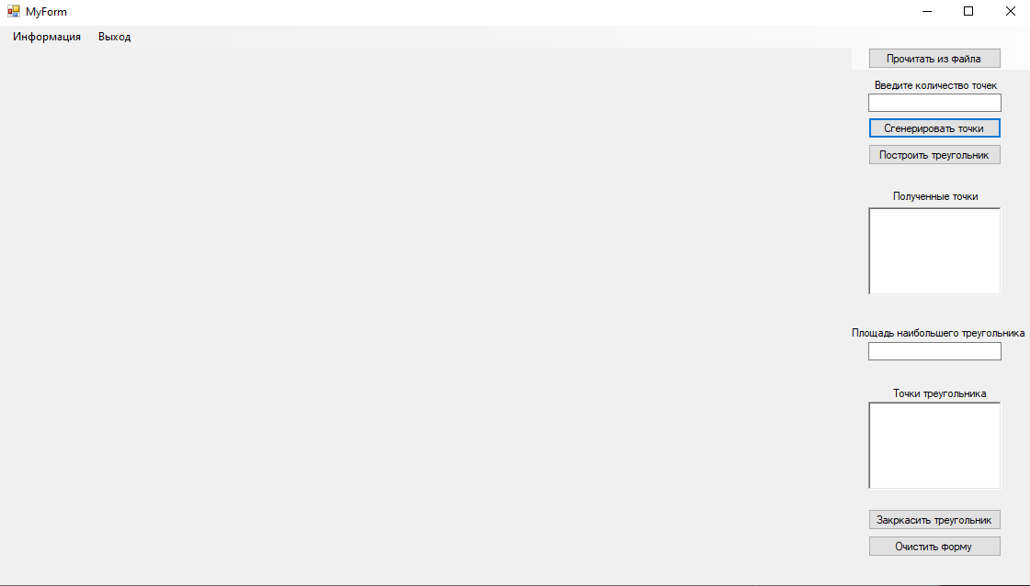
Рисунок Б.1 — запущенная на выполнение программа

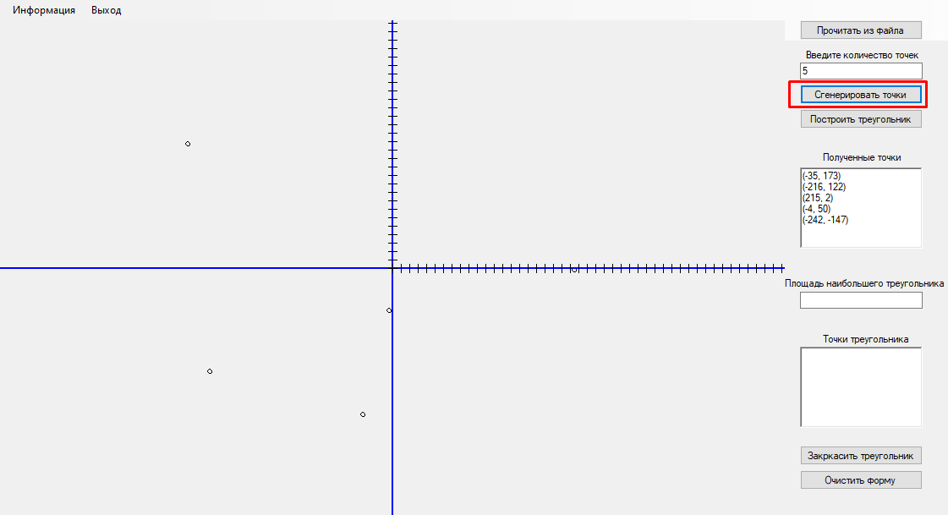
Рисунок Б.2 — изображение после нажатия кнопки «Сгенерировать точки»

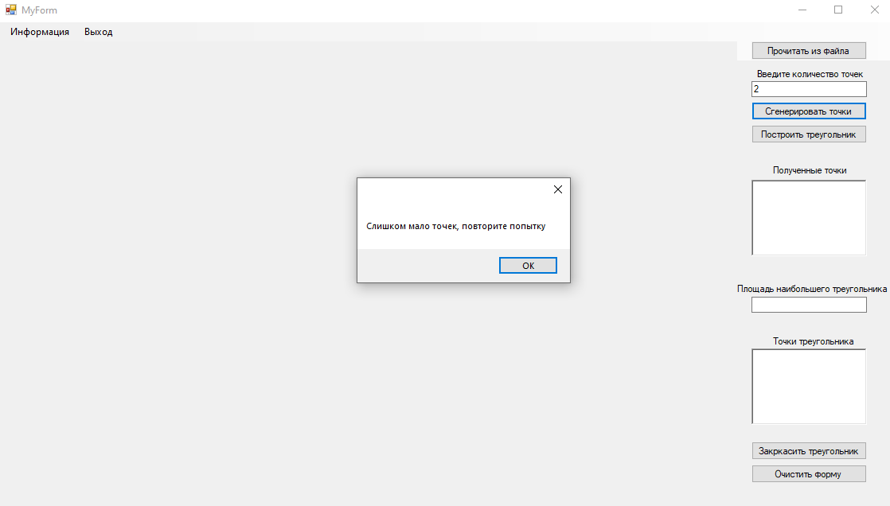
Рисунок Б.3 — ошибка при вводе данных

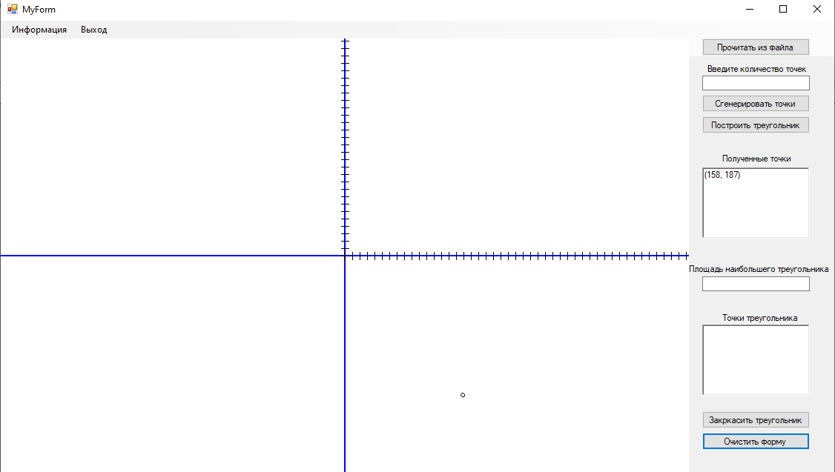
Рисунок Б.4 — изображение после нажатия левой кнопки мыши по форме

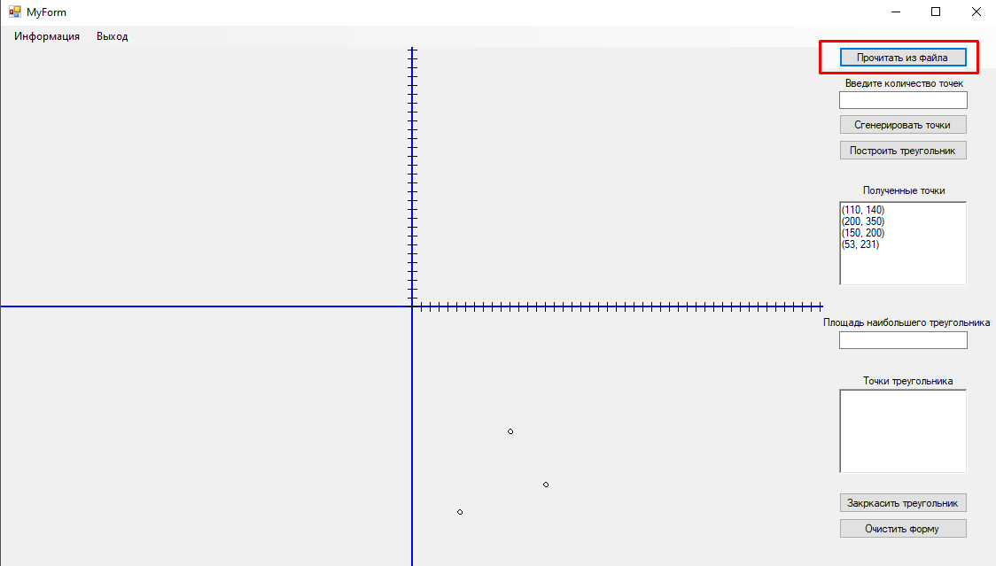
Рисунок Б.5 — изображение после нажатия кнопки «Сгенерировать точки»

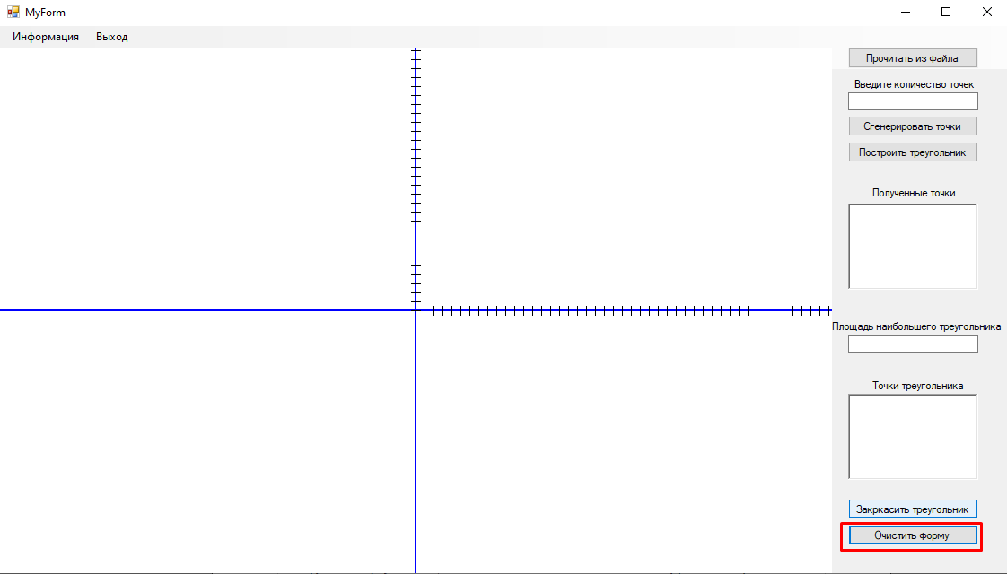
Рисунок Б.5 — изображение после нажатия кнопки «Очистить форму»
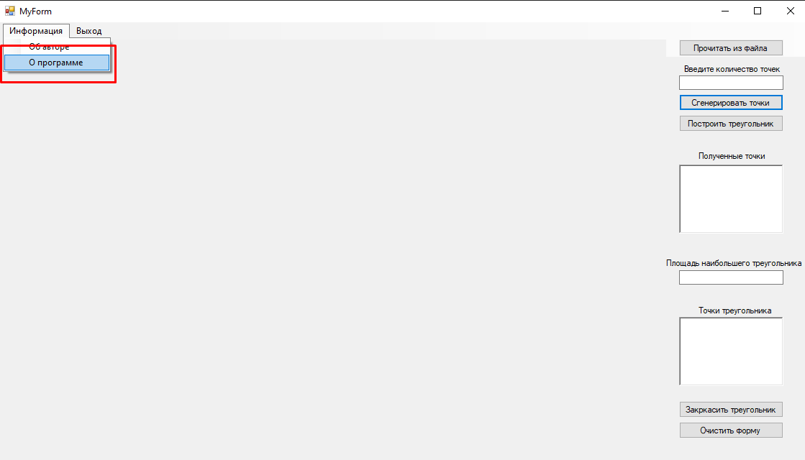
Рисунок Б.6 — выбор подпункта меню «О программе»

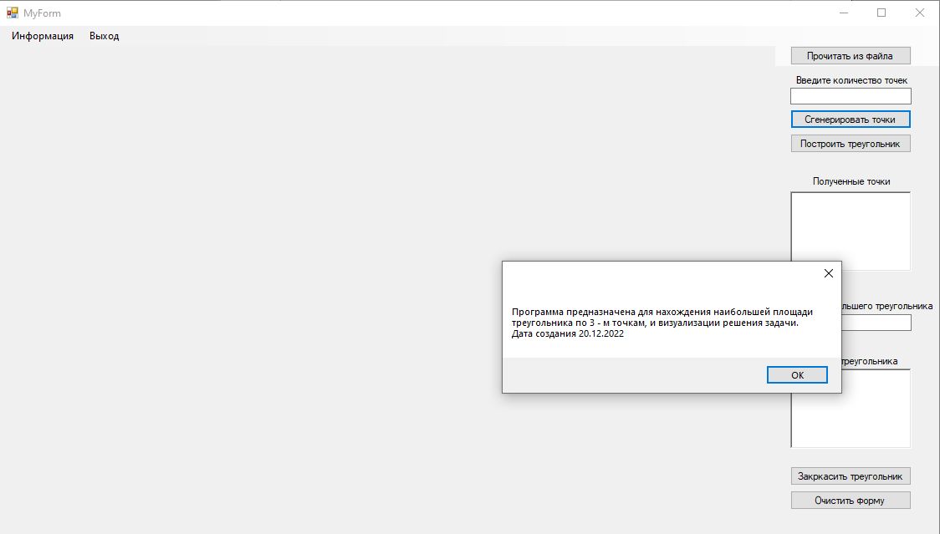
Рисунок Б.7 — изображение после выбора подпункта меню «О программе»
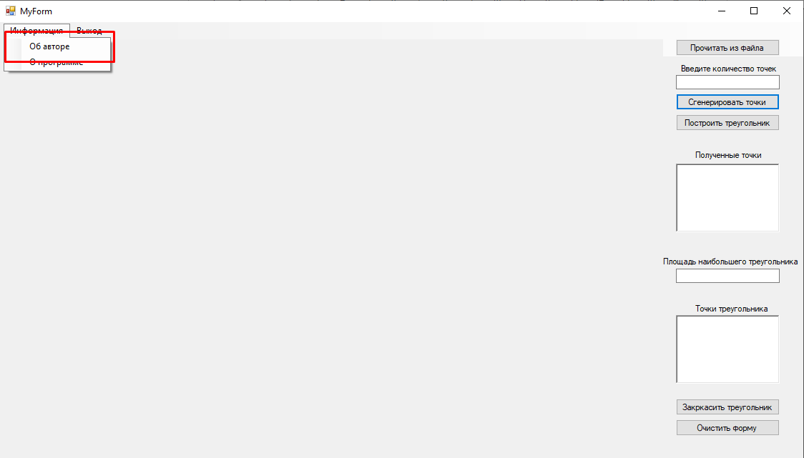
Рисунок Б.8 — выбор подпункта меню «Об авторе»

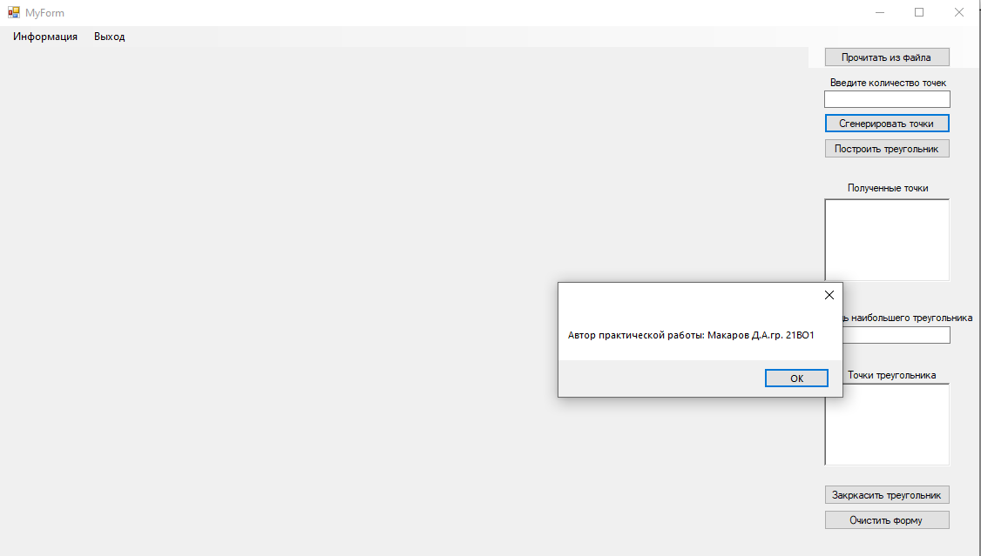
Рисунок Б.9 — изображение после выбора подпункта меню «Об авторе»
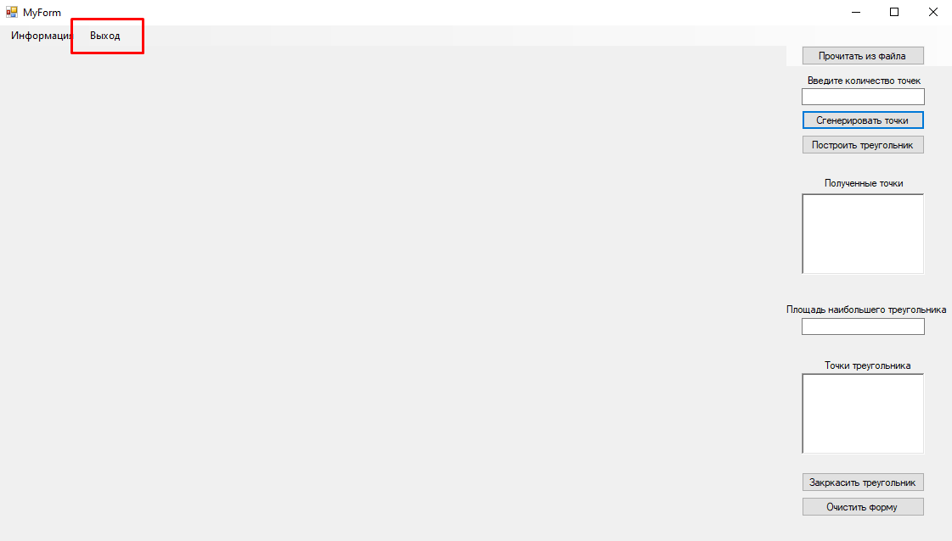
Рисунок Б.10 — выбор пункта меню «Выход»

